# 服务概述

昇腾AI使能服务，是依托华为昇腾全栈AI软硬件平台，为客户提供的场景化AI技术支持服务，旨在帮助客户解决AI开发过程中遇到的疑难问题，提升AI开发效率、降低AI开发门槛，使能客户AI业务价值落地。

建议在昇腾算力集群完成压测后启动服务。

# 服务内容

|  |  |
| --- | --- |
| **服务内容** | **服务说明** |
| 昇腾AI模型迁移支持服务 | 主要提供其他AI框架模型和脚本迁移的迁移评估、网络脚本分析、迁移适配技术支持、精度性能调优、测试验证评估服务。根据AI模型复杂度（涉及的算子模型数量、复杂度、实现方式等）来进行评估 |
| 昇腾AI应用迁移支持服务 | 主要面向行业AI客户提供AI应用移植到昇腾方案的移植评估支持和迁移实施的技术支持服务，包括：需求分析与方案设计、离线模型转换指导、推理代码迁移指导和应用推理性能调优指导 |

## 昇腾AI模型迁移支持服务

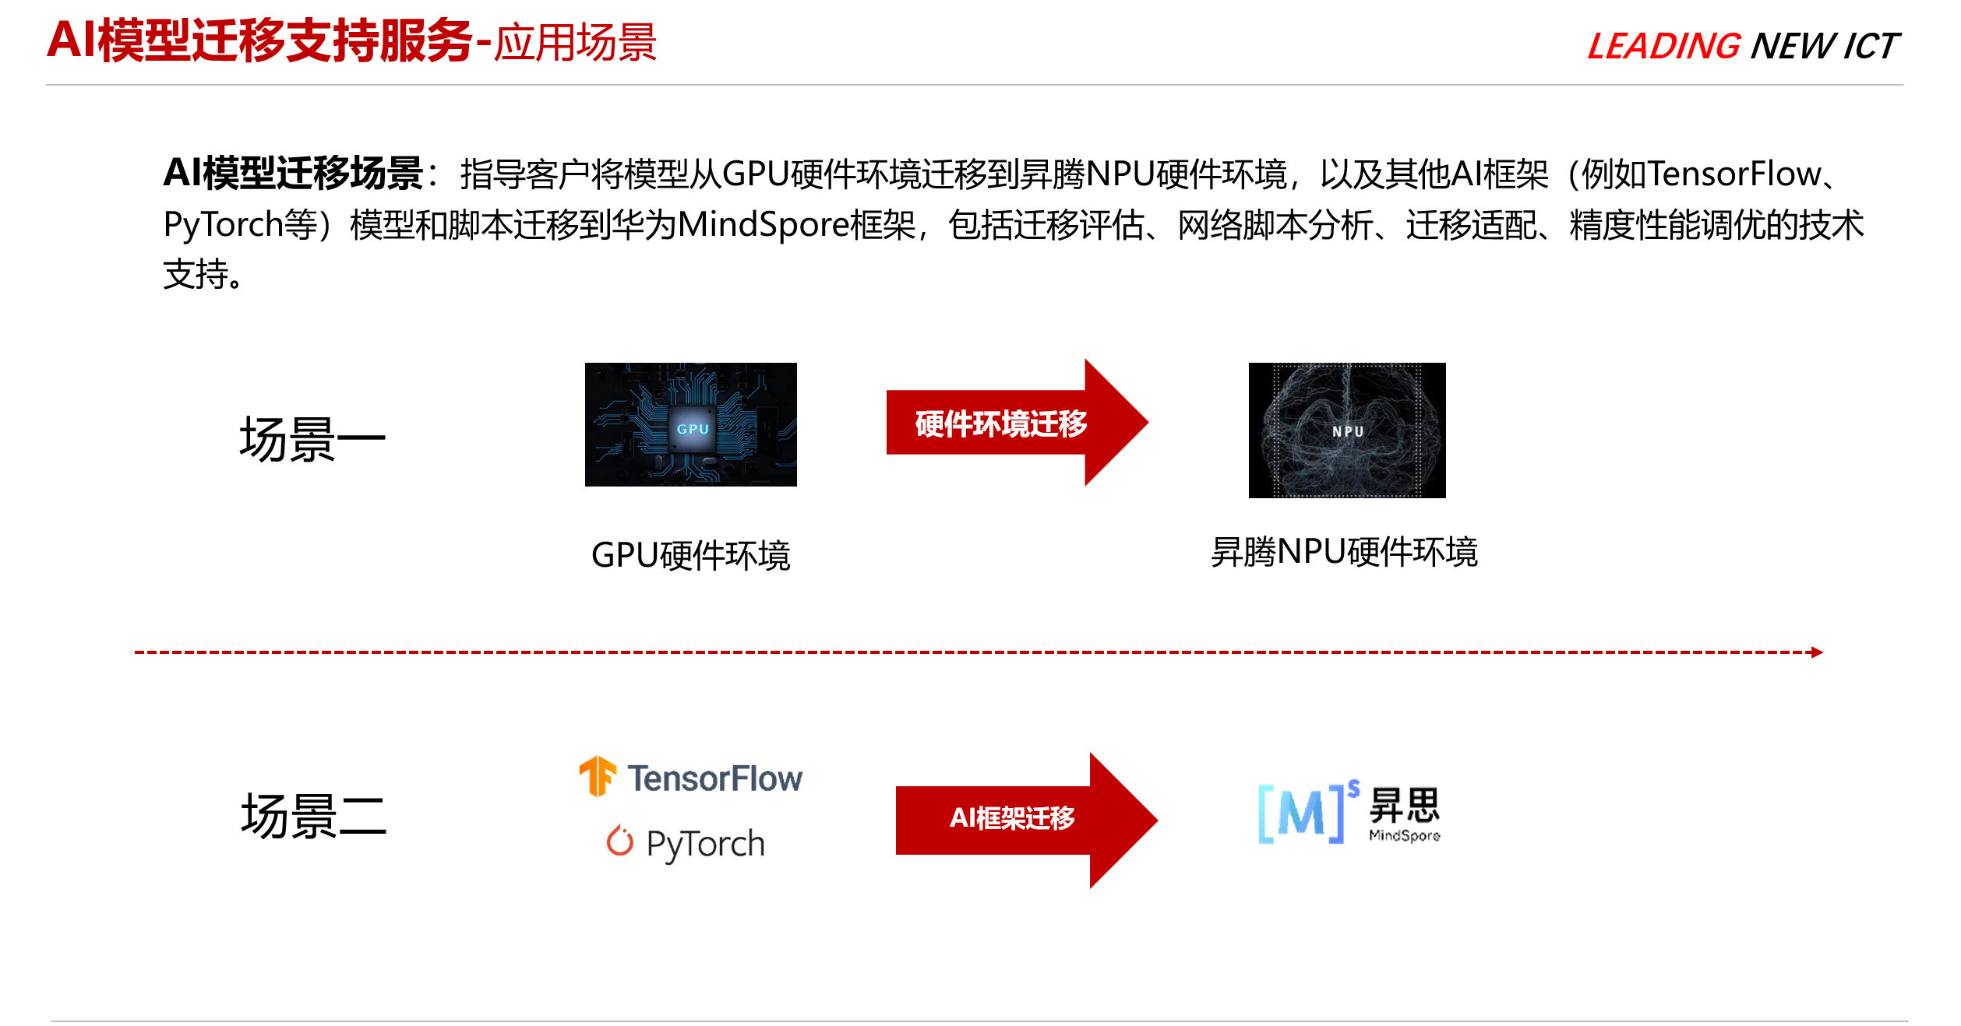

## 昇腾AI应用迁移支持服务

